Programme du jeudi 9 avril 2020
CM1

- calcul mental : pour continuer à réviser les tables de multiplication, tu dois colorier les multipixels n° 1 et 2 (à imprimer). La correction se trouve en page 3 du document ci-joint dans le mail. Voici le fonctionnement :
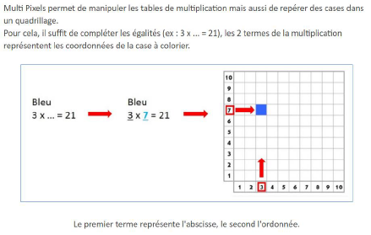

- Production d'écrit/conjugaison :

Parce que les vacances approchent et que j'ai peur de m'ennuyer, tu vas devoir m'écrire ta recette préférée pour que je puisse la tester à la maison.

Il faut que ta recette soit écrite à l'impératif (exemple : cassez les oeufs.. ou mélange la farine et le sucre ou remuez la sauce...). Ca peut être une recette salée ou sucrée, comme tu préfères. Tu peux aussi ajouter une photo pour l'illustrer, soit du plat, soit de toi en train de cuisiner!
Tu dois m'envoyer ta recette pour que je puisse valider ton travail.
Aller, aux fourneaux!

- Maths : faire les exercices en ligne sur classe-numérique
- nombre précédent/nombre suivant

Pour ceux qui veulent aller plus loin : https://www.logicieleducatif.fr/math/numeration/encadrement.php
En choisissant ta difficulté.

- Histoire :
Regarde cette vidéo sur les Mérovingiens et les Carolingiens (13') : https://www.youtube.com/watch?v=hnwt20ATEKU
Puis complète la fiche "Clovis et Charlemagne...", ci-joint au mail.
Si tu ne peux pas imprimer la fiche, écris tes réponses sur une feuille ou un cahier de brouillon.
Pas besoin de me renvoyer la fiche, j'enverrai la correction dans les jours à venir.

- Pour se challenger:
https://www.youtube.com/watch?v=MKVe4Zs6KRk

